**SPRINT 1**

Na primeira sprint, decidimos juntamente com a necessidade da empresa cliente, a aplicação do seguinte card:

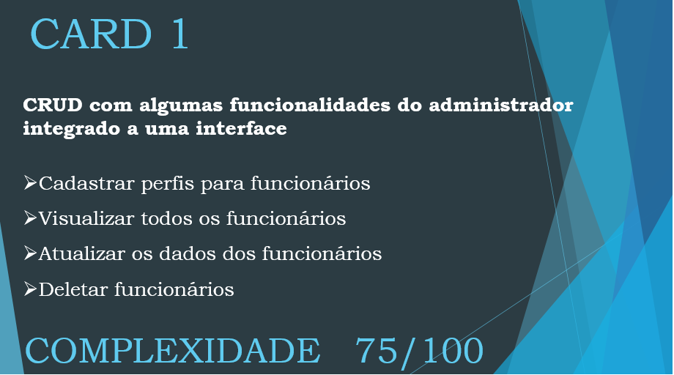

* **Tela de Login**

Na tela de login o administrador poderá fazer login para entrar no aplicativo. O usuário é o CPF de quem está fazendo login, e através desse dado o aplicativo saberá se quem está acessando é o administrador, o funcionário ou o supervisor.



* **Tela de cadastro**

Nesta tela o administrador pode cadastrar o funcionário, ele selecionará o cargo que esse funcionário ocupará e a filial que ele pertence. Em seguida irá preencher o resto do cadastro com o nome do funcionário, CPF, senha, carga horaria e os dias em que o funcionário irá trabalhar.



* **Tela de visualização de funcionários**

Nesta tela o administrador poderá analisar seu quadro de funcionários, ele poderá pesquisar o funcionário utilizando seu nome ou seu CPF. Depois de encontrar o funcionário que deseja saber informações, ele seleciona o funcionário e assim poderá ver se ele está de folga ou no trabalho, se estiver no trabalho poderá saber sua localização.



* **Tela de edição e exclusão de funcionário**

Nesta tela o administrador poderá editar dados do funcionário ou excluir o seu cadastro. Ele poderá alterar os dias que o funcionário irá trabalhar, alterar a foto, nome ou CPF se tiverem sido cadastrados incorretamente. Alterar a senha, a carga horária ou a filial em que o funcionário trabalha.



Poderá excluir o perfil do funcionário se ele não fizer mais parte do quadro de funcionários.

